**1) Présentation**

Vous venez d’acquérir votre nouvelle plumeuse spécial palmipède et nous vous en félicitons.

Cette plumeuse de la gamme «FAF, Le rêve®», entièrement

construite au sein de nos ateliers, a été mise au point avec l’aide d’éleveurs afin d’obtenir un plumage parfait de tous les palmipèdes tout en respectant la fragilité de leur peau.

Vous trouverez dans ce manuel les informations et conseils pour monter et utiliser votre plumeuse.

**2) Dans votre colis vous devez trouver:**

- 2 blocs de plumeuse

- 1 table de liaison rouge

- 1 cadre à roulettes

- 1 sachet de visserie

- 1 cache de protection

- Ce manuel

**3) Présentation des différents organes**

**4) Comment monter ma plumeuse palmipèdes ?**

Ne vous inquiétez pas, ceci est très simple du fait que votre

plumeuse est déjà quasiment montée ; il ne vous reste que deux petits assemblages à mettre en place :

a) Fixation des blocs sur le châssis :

Coucher le bloc plumeuse a doigt du côté de l'autocollant FAF Le Rêve. Positionner le cadre à roulettes contre le bas du bloc plumeuse.

Passez la vis dans le trou du cadre et à travers le bas de la plumeuse, puis vissez l'écrou.

Remettez la plumeuse droite.

Positionnez le bloc à rouleaux sur l'autre côté du cadre. Les étiquettes FAF Le Rêve doivent être positionnées du même côté. Fixez la vis et l'écrou.

Clipser la table rouge. Pour cela vous pouvez légèrement incliner le bloc à rouleaux inox. La table sera bloquée par le cache de protection (voir étape suivante).

a) Mise en place du cache de protection :

Vous devez tout d’abord mettre en place le cache de protection

à l’aide des vis, écrous et rondelles fournis.

Positionnez le cache sur la plumeuse et fixez le tout avec la

visserie fournie (tournevis non fourni).

La plumeuse une fois assemblée doit ressembler à la photo ci dessous.

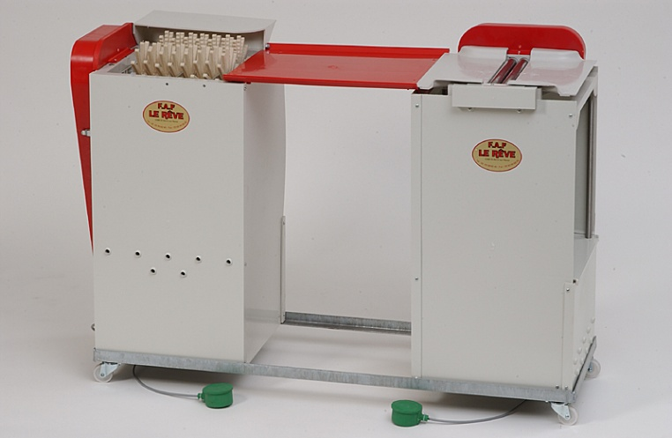

**3) Conseil d'utilisation**

L'utilisateur doit éviter de porter des vêtements flottants ainsi que des gants qui risqueraient d'être happés par les éléments en rotation (les rouleaux et les doigts).

Il est important avant de débuter le plumage de se familiariser avec les organes de commande a pied des machines et le fonctionnement de celles ci. Pour démarrer la plumeuse il faut appuyer sur le contacteur à pied. Vous pouvez tourner le contacteur a pied pour un meilleur contact avec votre pied.

Avant de débuter le plumage, il est impératif que l'animal soit anesthésié (nous vous conseillons d'utiliser l'ASSOMMOIR VE ref: 104110), saigné et trempé. Vous trouverez ci dessous les température de trempage conseillés. Le trempage doit avoir lieu dans un grand volume d'eau (10 fois le volume des volailles).

|  |  |
| --- | --- |
| **Animal** | **Température de trempage** |
| Canard Gras | 75 à 78 ° C |
| Canard Maigre | 72 à 76 ° C |
| Oie | 75 à 78 ° C |
| Gallinacée | Environ 65 °C  (la plumeuse PLG est plus adaptée pour le plumage des gallinacées) |

Le trempage doit durer environ 1 minute, il est important de remuer la volaille dans l'eau pour qu'elle pénètre correctement sous les plumes.

Un bon trempage facilite le plumage !

**4) Fonctionnement de la plumeuse**

Lors de l'utilisation de la plumeuse à rouleaux inox il est important que les rouleaux soient toujours mouillés. N'hésitez pas à verser de l'eau dessus s'ils sont trop sec.

**5) Nettoyage**

Lorsque vous avez fini de plumer votre série de volailles, débranchez les prises électriques des machine, videz les réceptacles à plumes et procédez au nettoyage.

Pour le nettoyage nous vous conseillons de le faire au jet d'eau (ne pas utiliser de l'eau sous haute pression), vous pouvez utiliser un produit de nettoyage doux.

Pour la plumeuse à rouleau inox : dévissez les écrous papillons qui tienne les racleurs caoutchouc sous les rouleaux. Et rincez ceux ci à l'eau claire. Remontez l'ensemble une fois nettoyé.

Pour faciliter le nettoyage, vous pouvez si vous le souhaitez, ouvrir le carter de chaque plumeuses, et tirer sur la courroie pour faire tourner les doigts ou les rouleaux à l'envers. Refermez le carter et finir le nettoyage.

Ne pas faire sécher la plumeuse au soleil afin d'éviter un vieillissement du caoutchouc des doigts. Ne rien poser sur les doigts lorsque vous n'utilisez pas la plumeuse pour ne pas les déformer.

**6) Entretien et maintenance**

Avant d'intervenir sur la plumeuse pour un entretien, veuillez débrancher les 2 prises électriques qui alimentent les blocs de plumage, et attendre l'arrêt complet des appareils.

Ne jamais graisser les rouleaux inox ou les engrenages. Les pignons de la plumeuse sont réalisés dans une matière plastique autolubrifiante.

Il est possible de contrôler la tension des courroies par une pression de celle-ci selon le dessin ci contre.

Le rattrapage de la tension ne doit être effectué que par une personne de compétente, en agissant sur les vis de fixation du moteur électrique. En principe les courroies crantés n'ont pas besoin d'être retendues.

Les pièces de rechanges doivent répondre aux norme et caractéristiques définies par le constructeur.

Vous trouverez ci dessous un récapitulatif des problèmes et solutions:

|  |  |  |
| --- | --- | --- |
| **Incidents** | **Causses Possibles** | **Solutions** |
| Disjonction intempestive du disjoncteur de protection du moteur électrique | - moteur en surcharge  - moteur en défaut tel que court circuit du bobinage  - dégradation du câble électrique d'alimentation du moteur | - Enlever les plumes coincées entre les rouleaux  -Vérifier que l'axe du moteur tourne librement en actionnant à la main la courroie d'entrainement  - vérifier le moteur |
| Non fonctionnement de la plumeuse | - prise mal branché  - disjoncteur disjoncté | - vérifier le branchement des prises  - réenclencher le disjoncteur en appuyant sur le bouton |
| Les rouleaux ou doigts ne tournent pas | - le moteur ronronne et ne tourne pas | - vérifier ou changer le condensateur de démarrage |
| Mauvais plumage de la volaille | - température et ou durée de trempage insuffisant | - changer le temps de trempage et/ou la température de l'eau de trempage |
| Machine moins performante | - pallier grippés | - changer les paliers |
| Machine qui fonctionne sans arrêt | - disfonctionnement du contacteur à pied | - changer la pédale |

Les doigts, pignons et roulement sont des pièces d'usures. Vous trouverez ci dessous l'éclaté de la plumeuse pour bien visualiser toues les pièces.

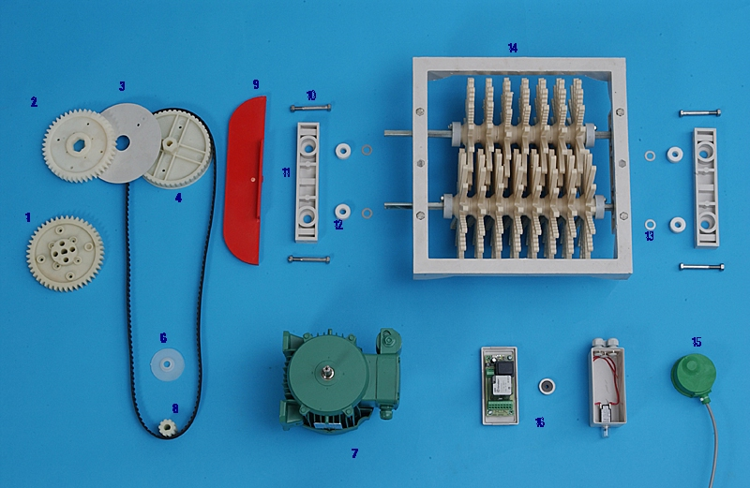

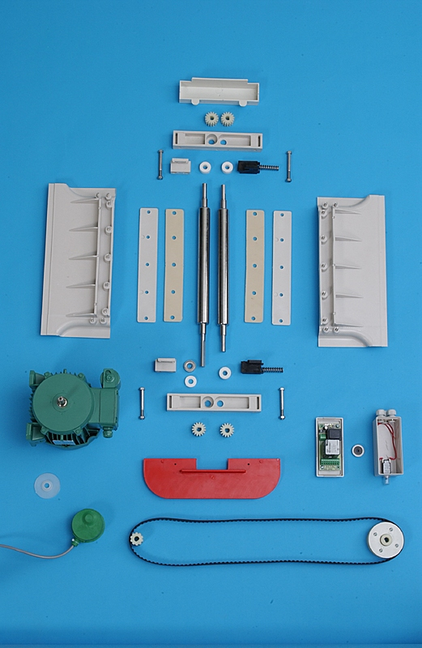

**3) Sécurité**

Veuillez à respecter, en plus des instruction portés sur cette notice, la législation en vigueur relative aux prescriptions de sécurités et de prévention des accidents, dans le pays dans lequel cette machine est installée.

Veuillez avoir un espace de travail dégagé et bien éclairé.

L'ouverture des carter de protection provoque l'arrêt de la machine. Nous vous conseillons cependant de débrancher la plumeuse avant d'ouvrir le carter.

Contrôler régulièrement l'état des courroies, câbles électrique, pédales et changez tout élément qui montre un signe d'usure.

S'assurer que les 2 prises murales soient équipés d'une borne de terre, qu'elle soient protégés contre les projections d'eau et fixés à 0.5 mètre du sol. Ces prises doivent être protégés par un dispositif différentiel 30 mA.

**8) Caractéristiques technique**

|  |  |
| --- | --- |
| Désignation | Plumeuse Le Rêve PL3 |
| Gamme | FAF Le Rêve |
| Référence | 100404 |
| Structure | Plastique garanti alimentaire |
| Visserie | Inox |
| Vitesse de rotation du tambour | Rouleaux inox : 600 tr/ min  Doigts : 300 tr / min |
| Alimentation | 2 prises 10/16 A + T monophasé |
| Acoustique | Moins de 70 dB |
| Poids | 70 Kg |
| Dimensions | Longueur : 1260 mm  Largeur: 490 mm  Hauteur : 870 mm |

**9) normes de conformités**

La plumeuse est conçue et réalisé en conformité avec :

- La directive machine 89/392 CE

- Les Normes Françaises :

- NFU 60010-1986 : Règle d'hygiène

- NF-EN 60204-1 : Equipements électrique des machines



Matériel aux normes CE

**10) Garantie**

La garantie de la plumeuse à une durée de 1 an à compter de la date d'achat, la facture faisant foi.

La garantie est soumise aux conditions de vente de la société FAF SAS.